Hiiumaa Vallavolikogu [kuupäev]
otsuse nr [nr]
Lisa 2
Hiiumaa vallas Kärdla Tormi COOP detailplaneeringu keskkonnamõju strateegilise hindamise eelhinnang

Kärdla 19.detsember 2023

Detailplaneeringu alana mõistetakse Heltermaa mnt 14a (37101:012:0131), Heltermaa mnt 16 (20401:001:0254), Heltermaa mnt 16a//Saia alajaam (37101:012:0480), Heltermaa mnt 16b(37101:012:0094) ja Ümarmäe tn 9 (37101:012:0039) maaüksused. Detailplaneeringu algatamise põhjuseks on omaniku soov laiendada Kärdla Tormi COOP kaubanduskekust ning ehitusõiguse välja selgitamine hoonestamata maaüksustele uute äri- ja tootmishoonete ehitamiseks. Detailplaneeringu koostamise eesmärgiks maaüksustele sihtotstarbe määramine, hoonestusala ja arhitektuursete tingimuste määramine, ehitusõiguse määramine koos juurdepääsu, liikluskorralduse ja tehnorajatiste ja -võrkude väljaehitamiseks vajaminevate koridoride asukohad ja vajalikud servituutide alad, haljastuse ja heakorra põhimõtete määramine.
Detailplaneeringuga tehakse ettepanek muuta osaliselt Kärdla Linnavolikogu 21.06.2012 määrusega nr 35 kehtestatud Kärdla linna üldplaneeringut taotledes Heltermaa mnt 16b maaüksusele määratud maakasutuse juhtotstarbe muutmist.
Vastavalt planeerimisseaduse § 142 lg 6 tuleb üldplaneeringu põhilaheduse muutmise ettepanekut sisaldava detailplaneeringu koostamisel anda eelhinnang ja kaaluda keskkonnamõju strateegilist hindamist, lähtudes keskkonnamõju hindamise keskkonnajuhtimissüsteemi seaduse (edaspidi KeHJS) § 33 lõigete 4 ja 5 sätestatud kriteeriumidest ning § 33 lõike 6 kohaste asjaomaste asutuste seisukohtadest.
Planeeringuga ei kavandata tegevusi, mis kuuluvad KeHJS § 6 lõikes 1 toodud eeldatavalt olulise mõju tegevuste hulka.
Seetõttu analüüsitakse käesoleva eelhinnangu punktis 3 KeHJS § 33 lõigetes 4 ja 5 toodud kriteeriumidest lähtuvalt kavandatava tegevuse keskkonnamõju olulisust.

Hinnang:

1. Strateegilise planeerimisdokumendi ja kavandatava tegevuse lühikirjeldus:
Detailplaneeringu koostamisest huvitatud isik Hiiumaa Tarbijate Ühistu juhatuse liige Kaja Antons esitas 23.11.2023 taotluse detailplaneeringu koostamise algatamiseks Kärdla linnas Heltermaa mnt 14a, Heltermaa mnt 16, Heltermaa mnt 16a //Saia alajaam, Heltermaa mnt 16b ja Ümarmäe tn 9 maaüksustel.
Detailplaneeringu koostamise eesmärgiks maaüksustele sihtotstarbe määramine, hoonestusala ja arhitektuursete tingimuste määramine, ehitusõiguse määramine koos juurdepääsu, liikluskorralduse ja tehnorajatiste ja -võrkude väljaehitamiseks vajaminevate koridoride asukohad ja vajalikud servituutide alad, haljastuse ja heakorra põhimõtete määramine. Planeeringuala suurus on 23303 m².

2. Seotus teiste strateegiliste planeerimisdokumentidega:
Hiiu maakonnaplaneering 2030+: Riigihalduse minister kehtestas Hiiu maakonnaplaneeringu 2030+ 20.03.2018 käskkirjaga nr 1.1-4/65. Hiiu maakonnaplaneeringu järgi asub planeeringuala I klassi väärtuslikul maastikul (Kärdla linn). Nii Kärdla linna piirides asuvatel puhkealadel kui ka lähipuhkealadel on asustuse laienemine vastunäidustatud. Surveline põhjavesi on väärtuslik ressurss, millega peab ehitustegevuse planeerimisel tingimata arvestama. Kärdla linna üldplaneeringus on määratletud miljööväärtuslikud alad ja täpsustatud ehitustingimusi nende alade piires.
Planeeringuala ei asu miljööväärtustikul alal ega puhkealal. Seega kavandatav tegevus ei ole vastuolus Hiiu maakonnaplaneeringuga 2030+.
Kärdla linna üldplaneering: Kärdla linna üldplaneering on kehtestatud Kärdla Linnavolikogu 21.06.2012 määrusega nr 35. Vastavalt Kärdla linna üldplaneeringule asub planeeringuala kaubandus-, teenindus- ja büroohoone ja korterelamu maal ning I klassi väärtuslikul maastikul (Joonis 1).

Joonis 1. Planeeringu asukoht Kärdla linna kehtiva üldplaneeringu kaardil
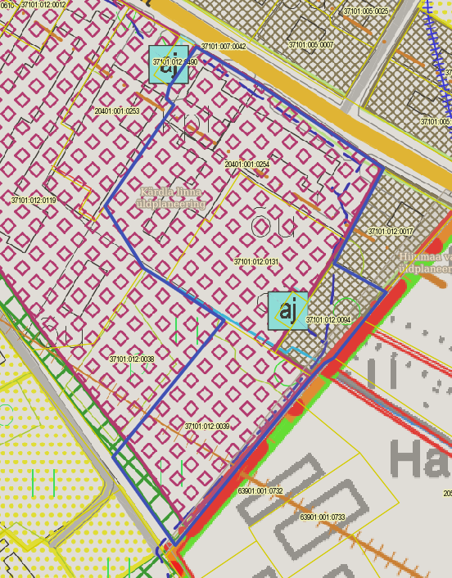
Kärdla Tormi COOP detailplaneeringuala

3. Mõjutatava keskkonna kirjeldus
Planeeritav ala asub Kärdla linnas Heltermaa maantee ääres. Kinnistu jääb korterelamute, majutus-, kaubandus-, büroo, teenindus- ja tootmishoonete piirkonda. Juurdepääs planeeringualale Heltermaa maantelt ja Ümarmäe tänavalt.
Planeeritav ala moodustavad Heltermaa mnt 14a, Heltermaa mnt 16, Heltermaa mnt 16a //Saia alajaam, Heltermaa mnt 16b ja Ümarmäe tn 9 maaüksused, mille suurus kokku on 23303 m$²$, Heltermaa mnt 14a sihtotstarve on Ärimaa 100%, Heltermaa mnt 16 on Ärimaa 50%, Tootmismaa 30%, Transpordimaa 20%, Heltermaa mnt 16a //Saia alajaam on Tootmismaa 100%, Heltermaa mnt 16b on Elamumaa 100% ja Ümarmäe tn 9 on Tootmismaa 100%.
Ehitisregistri andmetel Heltermaa mnt 14a maaüksusel asub kaubanduskeskus ehitisealuse pinnaga 1290,5 m², Heltermaa mnt 16 maaüksusel asuvad kauplus TORMI-EDU (457,4 m², kontorihoone (391,9 m²), tootmishoone (2014,8 m²) ja alajaam (17 m²), Heltermaa mnt 16a//Saia alajaam maaüksusel asub alajaam (92 m²), Heltermaa mnt 16b ja Ümarmäe tn 9 maaüksusel hoonestus puudub. Lähim elamu asub ca 18 meetri kaugusel Heltermaa mnt 16 krundi piirist. Maaüksused asuvad piirkonnas, kus asuvad korterelamud, majutus-, kaubandus, büroo, teenindus- ja tootmishooned. Planeeritav ala on osaliselt hoonestamata ala, kõrghaljastust kasvab üksikult Heltermaa mnt ääres ning Heltermaa mnt 16b ja Ümarmäe tn 9 maaüksustel.
Planeeringualal asuvad tehnovõrgud: soojatorustik, 10 kV elektrimaakaabelliinid, 0.4 kV elektrimaakaabelliinid, sidekanalisatsiooni torustik, side maakaabelliinid, ühisveevärgi torustik, ühiskanalisatsiooni torustik. Ümarmäe tänava servas asub kanalisatsiooni ülepumpla.
Riigitee servas asub geodeetiline märk ning Heltermaa mnt 16 tootmishoonel on ehitistel olev geodeetiline märk (8714). Planeeringu ala asub osaliselt riigitee tänava kaitsevööndis (Heltermaa - Kärdla – Luidja), linna tänava kaitsevöönd määratakse detailplaneeringuga (Joonis 2).

Joonis 2. Kärdla Tormi COOP detailplaneeringuala ja kitsendused
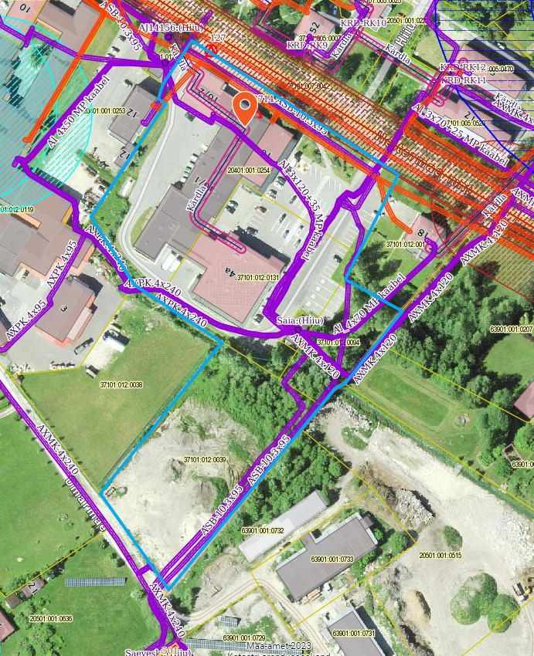

Kärdla Tormi COOP detailplaneeringuala

Loodusvarade väljaselgitamisel ja keskkonna vastupanuvõime hindamisel lähtutakse Maa-ameti looduskaitse, geoloogia, muldade, kitsenduste, maardlate kaardirakenduste ja keskkonnaregistri andmetest.
Planeeringaual jääb nõrgalt kaitstud ja kaitsmata põhjaveega piirkonda (Joonis 3). Lähim registrisse kantud puurkaev keskkonnaregistri koodiga PRK0017326 paikneb ca 70 m kaugusel. Lähim madalam ja liigniisketel perioodidel üleujutatav ala paikneb planeeringualast kirre suunas 163 m kaugusel Nuutri jõe kaldal.

Joonis 3. Põhjavee kaitstuse kaart
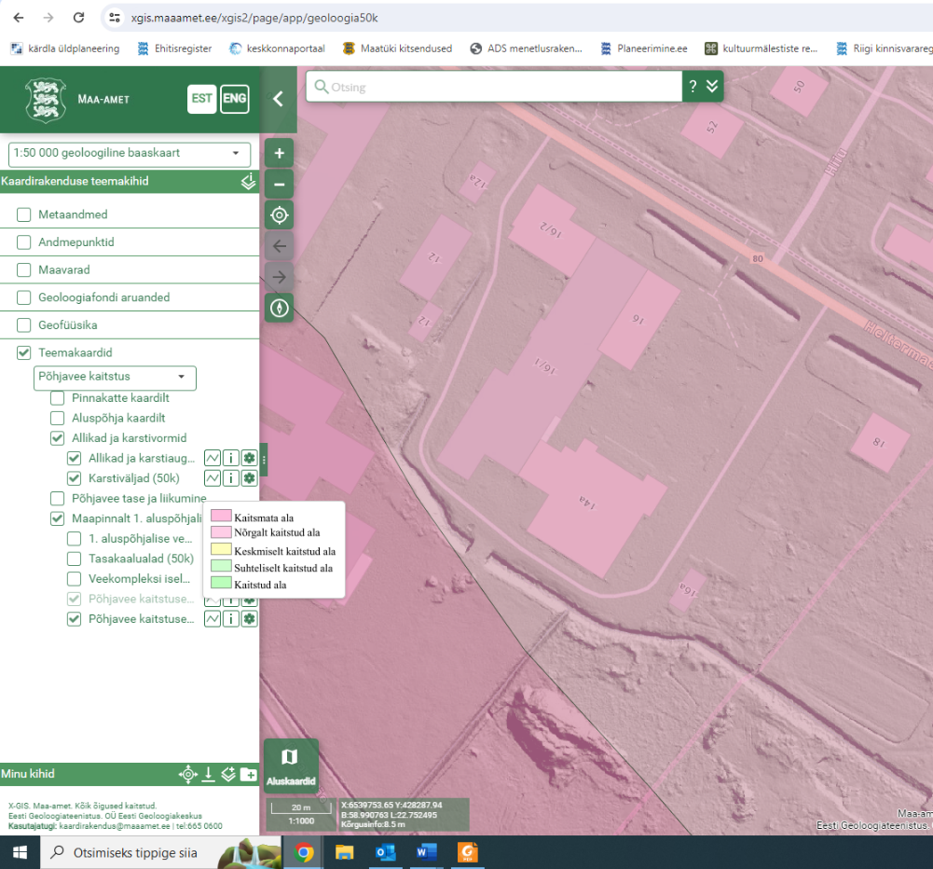

Vastavalt Hiiumaa pinnase radooniriski kaardile on planeeritaval alal keskmine või madal radoonisisaldusega pinnas.
Detailplaneeringuga kavandataval alal ei asu kaitsealasid (sh. Natura 2000 alasid) ning kaitsealuseid looduse üksikobjekte, millele planeeritav hoonestus võiks negatiivset mõju avaldada.
4. Tegevusega eeldatavalt kaasnev mõju
4.1. Strateegilise planeerimisdokumendi elluviimisega seotud keskkonnaprobleemid
Piirkond on nõrgalt kaitstud põhjaveega ehk võib immutada pinnasesse kuni 5 m³ mehaaniliselt puhastatud olmereovett ööpäevas ning kaitsmata põhjaveega ehk võib immutada kuni 10 m³ ööpäevas pärast reovee bioloogilist puhastamist, aga see tohi sisaldada vesikäimlast pärit reovett. Reoveekäitlus ja veevarustus tuleb lahendada linnatrasside kaudu, seega detailplaneeringu elluviimise ja kõikidele nõuetele vastava trasside väljaehitamisel ei kaasne põhjaveele reostamise oht.
Detailplaneeringu koostamise eesmärgiks maaüksustele sihtotstarbe määramine, hoonestusala ja arhitektuursete tingimuste määramine, ehitusõiguse määramine koos juurdepääsu, liikluskorralduse ja tehnorajatiste ja -võrkude väljaehitamiseks vajaminevate koridoride asukohad ja vajalikud servituutide alad, haljastuse ja heakorra põhimõtete määramine.
Detailplaneeringuga muudetakse Heltermaa mnt 1b korterelamu maa juhtfunktsioon tootmis- ja ärimaaks. Maaüksuse omanikul on soov kavandada Heltermaa mnt 16b ja Ümarmäe 9 maaüksustele uued tootmis- ja ärihooned.
Lähim registrisse kantud puurkaev keskkonnaregistri koodiga PRK0017326 paikneb ca 70 m kaugusel, mistõttu detailplaneeringu elluviimisega ei kaasne sellele mingit mõju.
Hoonete ehitus nõuab palju ressursse. Samas need ressursid (nt kruus, liiv, puit jms) pärinevad teistest piirkondadest, sest kohapeal neid ei ole. Ehitustegevuse käigus tarvitatavate materjalide, vee ja tekkiva reovee koguseid ei ole täpselt teada.
Rajatavate hoonete energiamahukus on suur. Energiakasutus on seotud kaevemehhanismide, veokite ja teiste mehhanismide poolt kütuse (põhiliselt vedelkütuse) kasutamisega. Mõningal määral kasutatakse ehitusprotsessis elektrienergiat. Hoonete kasutamisel vajatakse eelkõige elektrit. Hoonete kütmine lahendatakse lokaalselt ning täpsem kütteliik selgub ehitusloa menetluse käigus.
Ehitustegevuse käigus tekib väga erinevas koguses jäätmeid. Osa neist saab kasutada kohapeal, osa suunata uuesti kasutusse ja osa läheb utiliseerimisele. Olmejäätmeid tekib ehitustegevuse käigus eeldatavalt vähe. Tekkivate jäätmete koguseid ei ole teada. Hoonete kasutamisel tekivad eeldatavalt põhiliselt pakendijäätmed, vanapaber, bio- ja olmejäätmed. Ehitusega kaasnevad jäätmed viiakse taaskasutusse. Oluline mõju puudub. Jäätmete kogumise, veo, hoidmise, taaskasutamise ja kõrvaldamise korraldus, nende tegevustega seotud tehnilised nõuded ning jäätmetest tervisele ja keskkonnale põhjustatud ohu vältimise või vähendamise meetmed on sätestatud valla jäätmehoolduseeskirjaga. Konkreetsed tegevused on välja toodud jäätmehoolduseeskirjas. Tegevuse jäätmete- ja energiamahukust on võimalik piirata kasutades parimaid võimalikke tehnoloogiaid. Nõuetekohasel käitlemisel ei ületa jäätmetest tekkinud mõju eeldatavalt piirkonna keskkonnataluvust.
Ala planeeritud kasutuselevõtt toob endaga kaasa olmevee kasutamise hoonetes. Ala liidetakse ühisveevärgiga (ja ka ühiskanalisatsiooniga). Alale planeeritavate hoonete eeldatav veevajadus on raske praegu hinnata, sõltub mis liiki äri või tootmine alale tekib.
Uusehituse varustamine veega, olmereovete kanaliseerimine toimub väljaehitatud ja perspektiivselt ehitatavate võrkude baasil vastavalt võrguvaldajate tehnilistele tingimustele ja seega ei kujuta täiendavat pinnasereostuse või põhjaveereostuse riski.
Ehitustegevuse käigus muudetakse osaliselt olemasolevat pinnast (kaevetööde tulemus), kuid eeldatavasti ei viida ohtlikke aineid pinnasesse ja seega pinnasele olulist negatiivset mõju ei ole.
Planeeringuga võib lisanduda täiendavat müra ja valgusereostust. Müra põhjustab tihenev autoliiklus Ümarmäe tänaval. Samuti uued äri- ja tootmishooned ning nende seadmed võivad põhjustada täiendavat müra ja valgusereostust. Ehitustööde läbiviimisel peab arvesse võtma, et ehitus ja kasutamisaegne müra ei tohi ületada sotsiaalministri 04.03.2002 määruse nr 42 „Müra normtasemed elu- ja puhkealal, elamutes ning ühiskasutusega hoonetes ja mürataseme mõõtmise meetodid” II kategooria aladel.
Detailplaneeringu elluviimisega kaasnevad mõjud on seotud uute hoonete ehitamisega ning võimalikud mõjud on eelkõige ehitusaegsed ajutised häiringud (nt ehitusaegne müra, vibratsioon). Eelhinnangu koostamise faasis valguse, soojuse, kiirguse ja lõhna reostust ette ei ole näha.
4.2. Oht inimese tervisele või keskkonnale, sealhulgas õnnetuste esinemise võimalikkus
Detailplaneeringu elluviimise järgselt täiendavate avariiolukordade tekkimist ette ei ole näha. Oht inimese tervisele avaldub hoonete rajamise ehitusprotsessis. Õnnetuste vältimiseks tuleb kinni pidada ehitusprojektis ning tööohutust määravates dokumentides esitatud nõuetest. Ehitusprotsessis tuleb kasutada vaid kvaliteetseid ehitusmaterjale ning ehitusmasinaid tuleb hooldada, et vältida võimalikku keskkonnareostust nt lekete näol. Töötajad peavad olema spetsiaalse hariduse ja teadmistega. Nii on võimalik vältida ka ohtu keskkonnale, mis võib tekkida, kui töötajad ei ole kompetentsed.
Detailplaneeringu elluviimise järgselt on võimalik, et esineb avariiolukordasid, mille tulemusena reostub või saastub pinnas, pinnavesi, põhjavesi, õhk. Võimalikud avariiolukorrad ja nende vältimise meetmed või nende korral käitumise lahendused on vajalik planeerimismenetluses läbi kaaluda. Reostusohtu pinnasele, pinna- ja põhjaveele võib põhjustada mõni suurem ja pikemaajaline avarii reoveetrassidega. Mõju on kõige suurem ehitamise ajal ning kui hooned on valminud, siis täiendavat negatiivset mõju keskkonnale ette ei ole näha
4.3. Mõju suurus ja ruumiline ulatus, sealhulgas geograafiline ala ja eeldatavalt mõjutatav elanikkond
Detailplaneeringuga kavandatu elluviimise mõju suurus ja ruumiline ulatus ei ole suur. Planeeritav tegevus, milleks on olemasoleva kaubanduskeskuse laiendamine ning uute äri- ja tootmishoonete ehitamine mingil määral mõjutab Ümarmäe tänava elanikkonda.
Lähimad elamud paiknevad planeeringuala kõrval. Ehitusperioodil planeeringuala kõrval paiknevate elanike heaolu väheneb, kuna ehitustegevuse käigus esineb müra, vibratsiooni jne. Ehitustööde tegemisel võtta arvesse sotsiaalministri 04.03.2002 määrust nr 42 „Müra normtasemed elu- ja puhkealal, elamutes ning ühiskasutusega hoonetes ja mürataseme mõõtmise meetodid”.

4.4. Eeldatavalt mõjutatava ala väärtus ja tundlikkus, sealhulgas looduslikud iseärasused, kultuuripärand ja intensiivne maakasutus
Ehitamise käigus avaldatakse pinnasele olulist negatiivset mõju. Mõjud on lokaalsed, lühiajalised ja pöördumatud (hoonete, tehnovõrkude rajamine). Mõju kasvupinnasele on oluline, kuid negatiivset mõju kasvupinnasele saab vähendada kasvupinnase eemaldamisega, ladustamisega kuhilates ja selle hilisema kasutamisega haljastustöödel. Kaevanditest eemaldatud pinnast saab kasutada (sõltuvalt materjalist) osaliselt kohapeal täite- ja tasandustöödel. Kaevanditest eemaldatud pinnase koguste ja hilisema käitlemise kohta info puudub. Täpne mõju suurus ja ulatus ei ole teada, kuid see ei ole oluliselt negatiivne.
Tööde käigus võib sõltuvalt kaevetööde sügavusest, ilmastikutingimustest ja kasutatavast tehnoloogiast, ehitusaladele koguneda sademe- ja pinnavett. Kui liigvee kogumisel ja ärajuhtimisel jälgitakse reostamise vältimiseks seadmete ja masinate ning keskkonnale ohtlike ainete hoidmise ja kasutamise nõudeid, on oht looduskeskkonna reostamiseks väike.
4.5. Mõju kaitstavatele loodusobjektidele
Vastavalt keskkonnaregistrile ja Maa-ameti kaardiserverile lähim looduskaitsealune objekt asub 500 m kaugusel idas – III kategooria kaitsealuste taimede kasvukoht. Detailplaneeringuga kavandatu elluviimise mõju suurus ja ruumiline ulatus ei ole suur. Eeldatav mõju on enamike tegurite osas jääb kinnistu piiridesse. Seega detailplaneeringu elluviimise mõjuala kaitsetaimede kasvukohani ja mõju looduskaitsealusele objektile puudub.
4.6. Eeldatav mõju Natura 2000 võrgustiku alale
Vastavalt keskkonnaregistrile ja Maa-ameti kaardiserverile on lähim Natura 2000 võrgustiku ala Tareste loodusala on üle 1600 m kaugusel loodes, seega kavandataval alal ei asu kaitsealasid, millele planeeritav hoonestus võiks negatiivset mõju avaldada.
4.7. Mõju võimalikkus, kestus, sagedus ja pöörduvus, sealhulgas kumulatiivne ja piiriülene mõju
Detailplaneeringuga kavandatav tegevus ei põhjusta loodusvarade taastumisvõime ega looduskeskkonna vastupanuvõime ületamist, sest planeeringualal ei esine olulise tähtsusega loodusvarasid ning planeeringuga ei kaasne olulist mõju looduskeskkonnale. Uute hoonete rajamine ei põhjusta olulist kumulatiivset mõju, kuna planeeringuala ümbritsevad tööstus- ja tootmisalad.
Planeeringu kohaselt laiendatakse olemasolevat kaubanduskeskust ning Ümarmäe tn 9 kinnistule planeeritakse 3 tootmis-ärihoonet. Mõju avaldub eelkõige looduskeskkonnale ning lühiajalisel ehitusperioodil, mil kasutatakse ehitusmasinaid hoonete ja rajatiste püstitamiseks. Piiriülene mõju saab hinnata ehitusprojekti staadiumis. Detailplaneeringu elluviimisega kaasneva mõju suurus ei ohusta keskkonda. Mõju on kõige suurem ehitamise ajal ning kui hooned on valminud, siis täiendavat negatiivset mõju keskkonnale detailplaneeringu menetlemise faasis ette ei ole näha.
Puudub teave, et Kärdla linna ettevõtetest oleks vaadeldavale piirkonnale käesoleval ajal registreeritud oluline negatiivne mõju.
5. Asjaomaste asutuste seisukohad
Tulenevalt KeHJS § 33 lõikest 6 tuleb KSH vajalikkuse üle otsustamisel enne otsuse tegemist küsida seisukohta kõigilt asjaomastelt asutustelt, edastades neile seisukoha võtmiseks KeHJS § 33 lõike 3 punktides 1 ja 2 ning lõigetes 4 ja 5 nimetatud kriteeriumide alusel tehtud otsuse eelnõu.
Detailplaneeringu algatamise eelnõu koos lisadega saadeti seisukoha kujundamiseks Keskkonnaametile, Transpordiametile ja Regionaal- ja Põllumajandusministeeriumile.
6. Kokkuvõte
Kavandatav tegevus ei avalda olulist mõju ning ei põhjusta keskkonnas pöördumatuid muudatusi, ei sea eeldatavalt ohtu inimese tervist, heaolu, kultuuripärandit ega vara. Kuna kavandatava tegevuse mõju suurus ja ruumiline ulatus ei ole ümbritsevale keskkonnale ohtlik ega ületa keskkonna vastupanu- ning taastumisvõimet, siis oluline keskkonnamõju puudub.
Eelhinnang võimaldab järeldada, et kavandatav tegevus ei ole eeldatavalt olulise keskkonnamõjuga ja KSH läbiviimine detailplaneeringu koostamisel ei ole vajalik, kuna tegu on tihedalt asustatud alaga, kus äri- ja tootmishoonete planeerimisega arvestatakse üldplaneeringus toodud nõuetega ja muude kitsendustega ning tegevus sobitatakse olemasolevasse keskkonda.
Lähtudes eelhinnangu tulemustest on detailplaneeringu koostamise käigus vajalik:
1) ette näha meetmed põhjavee kaitseks;
2) läbi kaaluda võimalikud avariiolukorrad ja nende vältimise meetmed või nende korral
käitumise lahendused;
3) soovitame vertikaalplaneerimisega tagada sademevee hajusalt valgumine pinnasesse;
6) detailplaneeringus tuleb ette näha müra-, vibratsiooni-, saasteriskitingimused ning muud keskkonnatingimusi tagavad nõuded;

Eelhinnangu koostas:
Kärdla Osavalla Valitsuse ehitusspetsialist Maria Reino
maria.reino@hiiumaa.ee

